Contenido

1. INTRODUCCIÓN 1

2. OBJETIVOS 3

3. ACLARACIONES Y RECOMENDACIONES TÉCNICAS. 3

4. ACCESSO A ADMINISTRACIÓN 4

5. MENÚ DE CONFIGURACIÓN 5

5.1 IMÁGENES DE INICIO 5

5.2 IMÁGENES DE GALERÍA 8

5.2.1 INGRESAR IMAGEN EN GALERÍA 9

5.2.2 ACTUALIZAR IMAGEN DE GALERÍA 9

5.2.3 ELIMINAR IMAGEN DE GALERIA 9

5.3 EMPRESA 10

5.3.1 ACTUALIZAR INFORMACIÓN EN ESPAÑOL 10

5.3.1 ACTUALIZAR INFORMACIÓN EN INGLÉS 11

5.4 PRODUCTOS 11

5.4.1 INGRESAR PRODUCTOS 11

5.4.2 ADMINISTRAR PRODUCTOS 12

# 1. INTRODUCCIÓN

Para mejor compresión de este manual se sugiere que el administrador conozca la división de la página web <www.lacteoslasabras.com> Esta página se compone de dos partes: *la* *sección informativa pública* y la *sección administrativa privada*. Es necesario que antes de avanzar con la lectura de este manual comprenda y diferencie que significan estos apartados. Lo importante de conocerlos es que son el punto de partida para las explicaciones que más adelante encontrará.

La *sección informativa pública* es la información que puede visualizarse desde cualquier computadora o dispositivo al ingresar a www.lacteoslasabras.com. Esa información va desde el logo, imágenes de la animación en la pestaña de bienvenida, imágenes de galería, hasta la información textual como lo son la historia, el proceso de denominación de origen y las descripciones de productos, entre otras cosas. Cualquier persona con un dispositivo conectado a internet puede ver la *sección informativa,* pues esta no requiere de ninguna contraseña de acceso.

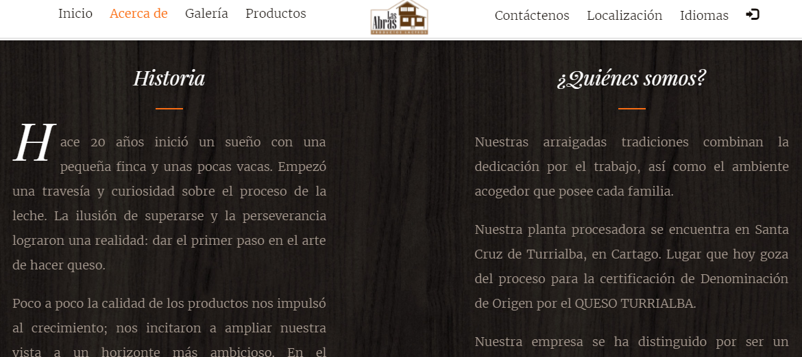

**AREA informativa**

La *sección administrativa privada* es un apartado restringido de la página web desde donde se edita -se observa, agrega, actualiza y elimina- la información de la *sección informativa pública*. Es restringido porque solamente el administrador de la página puede ingresar con su debido nombre de usuario y contraseña.

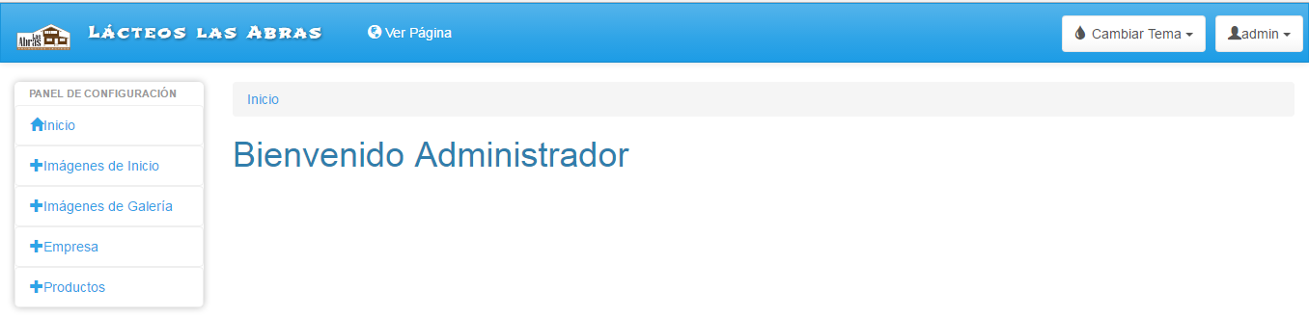

**AREA administrativa**

Entendida la división de la página web y lo que significan sus secciones sepa que este manual está dirigido al administrador de la página, partiendo de que los conocimientos que posee sobre la *sección administrativa* son escasos. En otras palabras, esta guía fue realizada con el propósito de facilitar al administrador del sitio web [www.lacteoslasabras.com](www.lacteoslasabras.com%20) un documento con las explicaciones de cómo esa sección se manipula.

La explicación de cada caso se realizó de la manera más sencilla posible, utilizando ejemplos gráficos (capturas de pantalla de la página web) como complemento para facilitar la compresión al administrador.

# 

# 2. OBJETIVOS

* Mostrar imágenes ilustrativas con leyendas y descripciones de los elementos que componen la sección administrativa privada.
* Ofrecer una descripción del funcionamiento de campos de texto, botones y otros controles necesarios para realizar acciones como eliminar, actualizar o ingresar información.
* Guiar al administrador en todo lo relacionado con la manipulación de la sección administrativa.

# 3. ACLARACIONES Y RECOMENDACIONES TÉCNICAS.

En el proceso de desarrollo del sitio web se utilizaron los navegadores:

* Google Chrome de escritorio en su versión  55.0.2883.87
* Mozilla Firefox de escritorio en su versión 50.1.0

Se recomienda en la medida de lo posible la utilización de los navegadores anteriores, ya sea en las versiones mencionadas o posteriores, con la intención de que las capturas de este documento se visualicen de manera similar y logren ser una herramienta real de apoyo al administrador.

En cuanto a las imágenes que el administrador puede cargar en la página, lo ideal es que el tamaño del archivo sea de 1000 pixeles de largo por 1000 pixeles de ancho, especialmente para las imágenes de la galería. De esta forma [la](http://deteresa.com/velocidad-carga/) galería de mostrará de manera más agradable.

Además se recomienda que el archivo sea pequeño en términos de almacenamiento. El tamaño del archivo depende de 2 cosas:

* Las dimensiones de la imagen que son medidas en pixeles.
* La calidad de la imagen que depende especialmente del dispositivo con que fueron tomadas las fotografías.

Si se quiere que una imagen de grandes dimensiones (tamaño en pixeles) se almacene como un archivo pequeño, la calidad tendrá que ser menor. Si se quiere que la imagen sea de gran calidad habrá que reducir las dimensiones. Para saber que dimensiones o calidad tiene la imagen hay que revisar sus propiedades con un software para dicho propósito.

El formato [JPEG](http://es.wikipedia.org/wiki/Joint_Photographic_Experts_Group) de las imágenes es el ideal ya que permite buena calidad con archivos relativamente pequeños. El [PNG](http://es.wikipedia.org/wiki/Portable_Network_Graphics) también es una buena opción. A la hora de preparar las imágenes que se desear subir puede considerar las siguientes recomendaciones.

* Use JPEG para fotografías e imágenes en general. Debe evaluar la calidad y las dimensiones.
* PNG está más utilizado para imágenes planas y/o con transparencias como logos.
* Defina las dimensiones exactas, no es necesario que las fotos sean de grandes dimensiones para que se vean bien.
* La calidad JPEG media es suficiente para la Web.

# 4. ACCESSO A ADMINISTRACIÓN

Para ingresar a la sección administrativa digite la dirección [www.lacteoslasabaras.com](http://www.lacteoslasabaras.com) en la barra de direcciones del navegador utilizado. Una vez cargada esta dirección se mostrara la bienvenida a la sección pública. Al bajar, en la parte superior derecha, se mostrara el menú de navegación y en él el siguiente icono, es ahí donde se debe presionar click para que se despliegue el formulario de ingreso donde debe digitar el correo electrónico y la contraseña, como se muestra en la siguientes capturas.

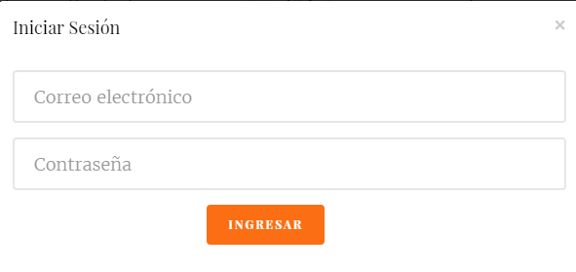

**Observar**

Después de digitar los datos correctamente y presionar el botón para ingresar, el usuario podrá observar el panel de configuración. Es importante saber que tanto el correo como la contraseña serán adjuntados en un archivo independiente a este manual por motivos de seguridad. Y será responsabilidad del administrador velar porque esos datos no lleguen a manos de terceros. En la imagen siguiente se muestra el panel de configuración y sus pestañas.

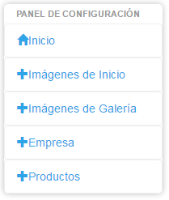

# 5. MENÚ DE CONFIGURACIÓN

Según la opción que el administrador escoja se mostrarán distintos controles para editar la sección informativa de la página web. A pesar de que este documento es una guía para entender los controles de edición de la sección administrativa, se mostrará una captura de la sección publica con una breve descripción, esto ayudara a saber cuál es el contenido específico de la sección informativa que puede editar desde la opción del menú seleccionada en el panel de configuración.

## 5.1 IMÁGENES DE INICIO

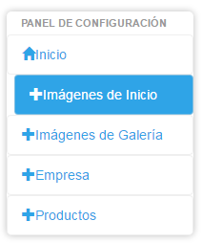

Al seleccionar esta opción en el menú el administrador podrá editar la animación de imágenes que esta de fondo en la pantalla de bienvenida.



En la sección pública, la imagen de fondo en la pantalla de bienvenida cambiará cada cuatro segundos y así sucesivamente con las imágenes que el administrador defina. Desde la opción “imágenes de inicio” el usuario podrá eliminar las imágenes que se muestran en la animación o agregar otras nuevas.

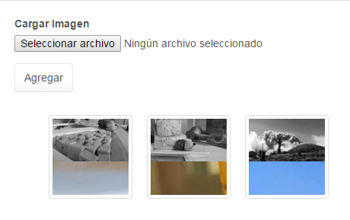

Como se muestra, hay una cuadricula conformada por cada una de las imágenes que se despliegan en la animación de bienvenida. Al pasar el puntero del mouse sobre cada imagen aparece, específicamente en la parte inferior izquierda, un botón en forma de “x” de color celeste. Para eliminar la imagen se debe presionar ese botón.

Además de la opción para eliminar los elementos de la cuadricula, en la parte superior hay una área para ingresar imágenes nuevas. Para hacerlo se deben llevar a cabo los siguientes pasos:

1. Presionar el botón “Seleccionar archivo” para buscar la imagen en cualquier carpeta de la computadora o dispositivo de almacenamiento externo.

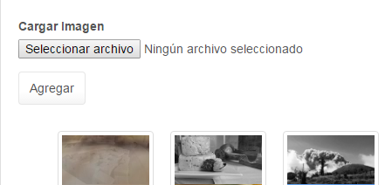

1. Completado el paso uno, se mostrará una ventana para seleccionar la imagen.

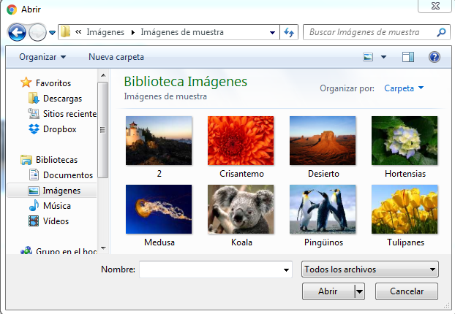

1. Después de seleccionar la imagen de interés se mostrará el nombre de la imagen seleccionada a un lado. Para este ejemplo fue seleccionada la imagen de los pingüinos.

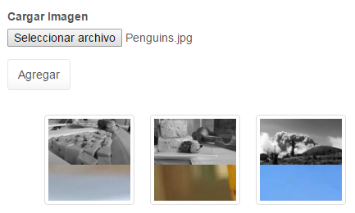

1. Estando seleccionada la imagen que se desea subir, presione el botón “Agregar”. El sistema recargara la página y mostrara la imagen ingresada en la cuadricula o indicara si hubo algún detalle que evitó cargarla.

## 5.2 IMÁGENES DE GALERÍA

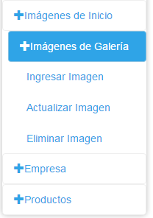

La pestaña de “imágenes de galería” subdivide en tres opciones: ingresar imágenes nuevas, actualizar la descripción de cada imagen o eliminar las imágenes mostradas en la pestaña “Galería” de la sección pública.

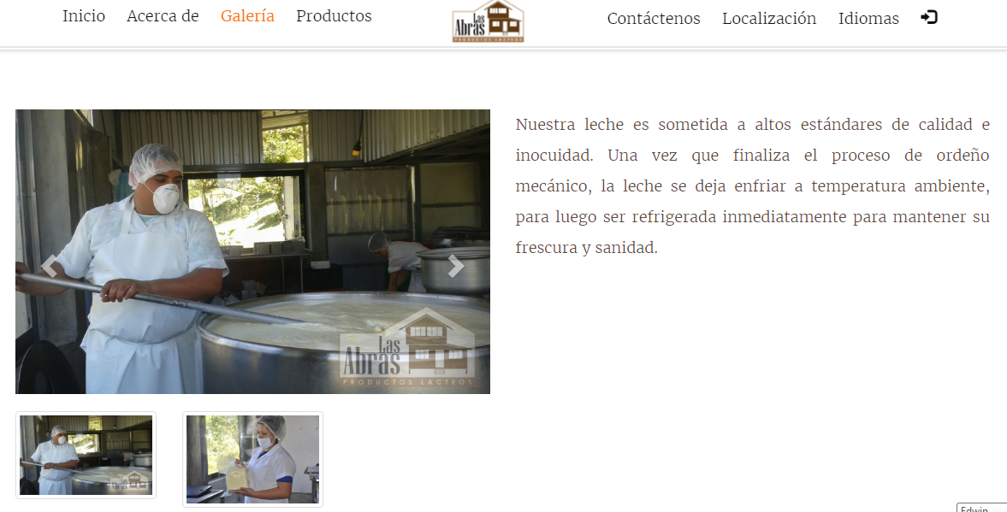

### 5.2.1 INGRESAR IMAGEN EN GALERÍA

Seleccionada la opción de “ingresar imagen” es posible ingresar más imágenes a la lista que se muestra en la imagen anterior. Para ingresar deben seguirse los mismos cuatro pasos para ingresar las imágenes de inicio con la variante de que estas deben llevar una descripción en idioma ingles y otra en idioma español.

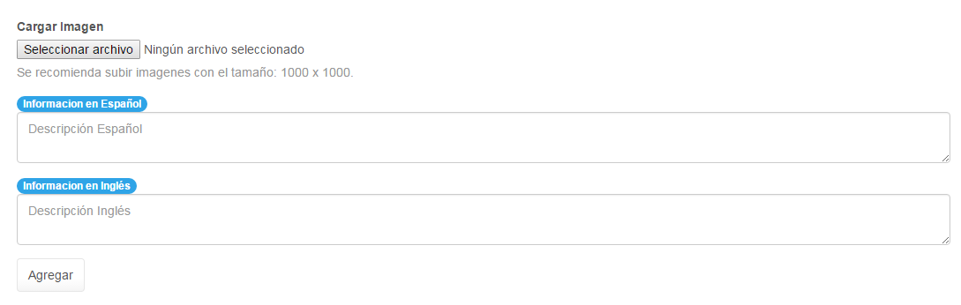

### 5.2.2 ACTUALIZAR IMAGEN DE GALERÍA

También es posible actualizar la descripción que cada imagen posee. La manera para actualizar la descripción de estas imágenes es escribir la nueva información en los campos y presionar el botón de actualizar.

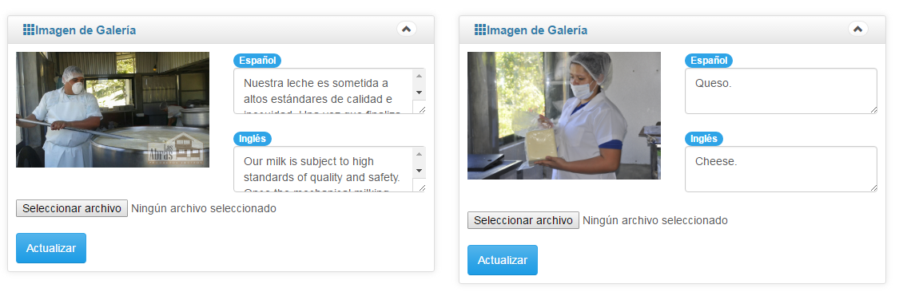

### 5.2.3 ELIMINAR IMAGEN DE GALERIA

Y finalmente, al igual que en las imágenes de inicio, hay una cuadricula conformada por cada una de las imágenes que se despliegan en la galería. Al pasar el puntero del mouse sobre cada imagen aparece un botón en forma de “x” de color celeste. Para eliminar la imagen se debe presionar ese botón.

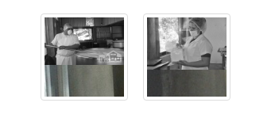

## 5.3 EMPRESA

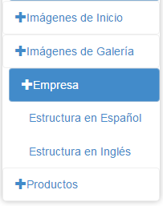

La pestaña “empresa” es el lugar desde donde se puede editar la información propia empresa. La misión y visión, teléfonos, correo, entre otras características, son editables en este apartado, siempre teniendo en cuenta que cada elemento de estos está tanto en idioma español como en inglés.

### 5.3.1 ACTUALIZAR INFORMACIÓN EN ESPAÑOL

A continuación una captura de la información que puede editarse desde la pestaña “estructura en español”.

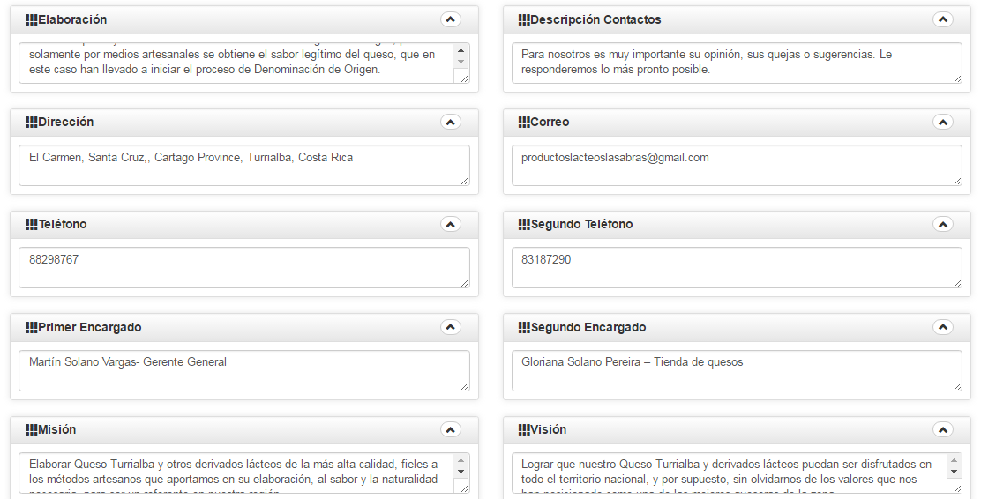

Si se desea actualizar la información anterior se debe digitar la nueva información en el campo deseado y presionar en el botón azul “actualizar” para guardar los cambios

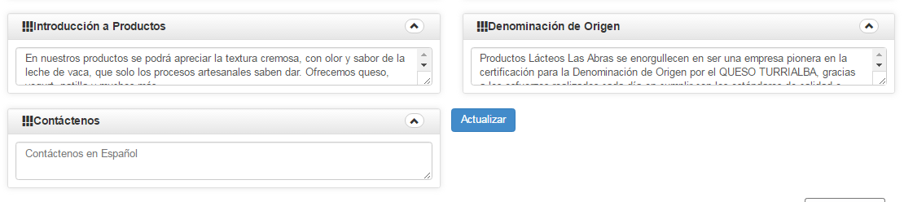

### 5.3.1 ACTUALIZAR INFORMACIÓN EN INGL[É](https://www.google.com/url?sa=t&rct=j&q=&esrc=s&source=web&cd=2&cad=rja&uact=8&ved=0ahUKEwiyvaempMjSAhWJgFQKHeQKAycQFggnMAE&url=https%3A%2F%2Fforum.wordreference.com%2Fthreads%2F%25C3%2589l-con-may%25C3%25BAscula-y-acento.755387%2F%3Fhl%3Des&usg=AFQjCNFCxp5o-RVd2IXIQBEj2l7dQjpS1w&sig2=uLEa8f35pB4SA2ulbwL6YQ&bvm=bv.149093890,d.eWE)S

Para actualizar la información en inglés se debe seguir el mismo proceso que para realizar cambios en idioma español, única variante es posicionarse sobre la pestaña “estructura en inglés”.

## 5.4 PRODUCTOS

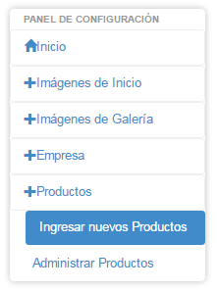

La sección de productos se subdivide en una opción para ingresar productos nuevos con sus respectivos y otra para actualizar o eliminar los productos ya ingresados.

### 5.4.1 INGRESAR PRODUCTOS

La inserción puede llevarse a cabo siguiendo los mismos pasos para ingresar imágenes en la animación de inicio o en galería.

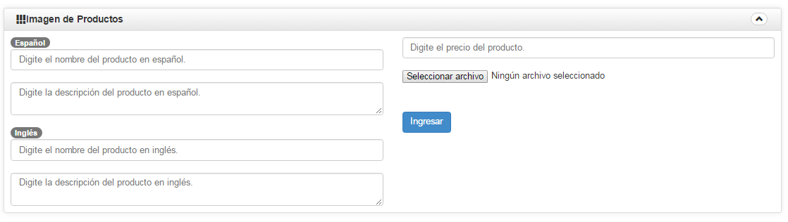

Después de digitar todos los datos del producto nuevo, el administrador debe presionar sobre el botón ingresar. El sistema informará si se agregó con éxito o caso contrario si hubo algún inconveniente para cargar el nuevo producto.

### 5.4.2 ADMINISTRAR PRODUCTOS

Desde esta sección se puede editar toda la información que un producto posee. Al igual que en casos anteriores se digitan los nuevos detalles y se presiona el botón actualizar para almacenar la información. Si lo que desea es borrar un producto basta con presionar el botón azul “Eliminar”

